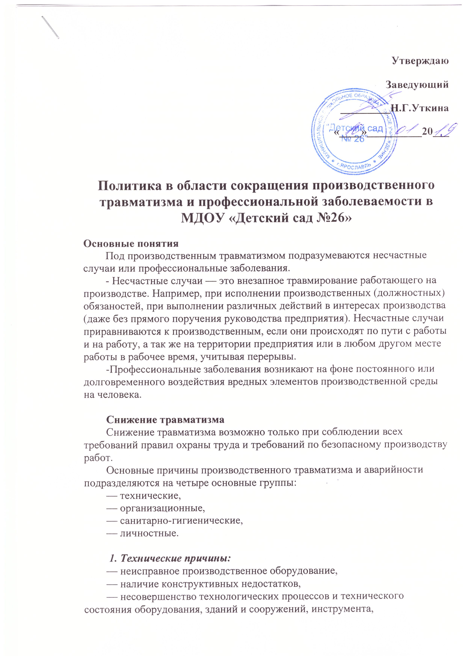

— неприменение средств коллективной и индивидуальной защиты,
2. Организационные причины:
— несоблюдение трудового законодательства, и уровня организации труда на рабочем месте и в организации в целом,
— недостаточный контроль и нарушения в содержании территории, проездов, проходов,
— недостатки в организации рабочих мест,
— нарушение технологического регламента,
— отсутствие инструкций по охране труда, учитывающих особенности производства,
— нарушение норм и правил планово-предупредительного ремонта оборудования и инструмента;
__недостатки в обучении работников безопасным методам труда,
— недостатки в организации групповых работ,
— слабый надзор за проведением работ,
— использование оборудования и инструмента не по назначению,
— неприменение предупредительных надписей и знаков.

3. Санитарно-гигиенические причины:
— отклонение параметров микроклимата помещений от допустимых значений,
— превышение нормативных параметров шума,
— неудовлетворительное состояние светового климата,
— превышение нормативных показателей тяжести и напряжённости трудового процесса,
— отсутствие или неудовлетворительное состояние средств индивидуальной защиты,
— отсутствие или неудовлетворительное состояние вентиляции помещений и другие.

4. Личностные причины:
— психофизиологические – это усталость, монотонность, высокая напряженность труда, несоответствие анатомо-физиологических и психологических особенностей организма условиям труда, неудовлетворительная обстановка в коллективе и др.,
— субъективные – личная недисциплинированность работника, невыполнение инструкций по охране труда, нахождение на рабочем месте в болезненном состоянии и др.,

Расследование несчастных случаев
Все случаи производственного травматизма подлежат расследованию и учету. По итогам расследования несчастного случая намечаются мероприятия для устранения причин травматизма на рабочих местах. За проведение всех мероприятий отвечает заведующий учреждения.

Предупреждение производственного травматизма
В целях предупреждения травматизма, а также информирования работников об условиях и состоянии охраны труда на рабочих местах и существующем риске повреждения здоровья разрабатывается перечень травмоопасных нарушений, с которыми работника должны ознакомить в процессе проведения инструктажей.
В соответствии со статьёй 212 Трудового кодекса РФ обеспечение безопасных условий и охраны труда возлагается на работодателя.
Работодатель несет ответственность за охрану труда в организации, разрабатывает и вводит в действие систему управления охраной труда с учетом специфики работы организации и штатной численности персонала.
В соответствии со статьей 217 Трудового кодекса РФ работодателем, численность работников которого превышает 50 человек, создается служба охраны труда или вводится должность специалиста по охране труда, имеющего соответствующую квалификацию и опыт работы в этой области При численности работников менее 50 человек создается комиссия(комитет) по охране труда.
Действующим законодательством Российской Федерации запрещается допуск к работе лиц, не прошедших в установленном порядке обучение и инструктажи по охране труда, стажировку и проверку знаний требований охраны труда. Поэтому работодателю необходимо организовать обучение работников (рабочих профессий, руководителей и специалистов), как в специализированных учебных заведениях, так и непосредственно в организации.

Основы профилактики травматизма и аварийности
Мероприятия, способствующие предупреждению травматизма и аварийности, должны быть направлены на реализацию следующих основных требований:
1. Совершенствование технических систем (безопасные технологические процессы и оборудование).
2. Совершенствование методов организации труда (качественное обучение и аттестация работников, проведение инструктажей по охране труда; эффективный распорядок режимов труда и отдыха; разработка планов профилактики производственного травматизма и ликвидации аварийных ситуаций и др.).
3. Создание безопасных условий труда (снижение опасных и вредных производственных факторов до нормативных величин; нормализация освещения и микроклимата в помещениях; эффективная вентиляция помещений и др.).
4. Расширение экономических способов воздействия на травматизм и аварийность (стимулирование работы без травм и аварий).
5. Прогнозирование проявления опасностей и условий, при которых они могут воздействовать на работников.

Для обеспечения безопасных условий и охраны труда по профессиям и видам работ в организации разрабатываются инструкции по охране труда на основе типовых инструкций по охране труда. В соответствии с Методическими рекомендациями по разработке государственных нормативных требований охраны труда, утвержденными постановлением Минтруда России от 17.12.2002 № 80 инструкции по охране труда утверждаются руководителем организации с учетом изложенного в письменном виде мнения профсоюзного или иного уполномоченного работниками органа. Пересмотр инструкций должен производиться не реже одного раза в пять лет. В организации должен быть организован учет выдачи инструкций.
В соответствии с приказом Минздравсоцразвития РФ от 05.03.2011 №169н «Об утверждении требований к комплектации изделиями медицинского назначения аптечек для оказания первой помощи работникам» работодатель обязан обеспечить работников медицинскими аптечками для оказания первой помощи работникам.
С целью снижения уровня возможных рисков производственного травматизма и профессиональных заболеваний работников работодатель проводит специальную оценку условий труда (СОУТ) на рабочих местах в соответствии с Федеральным законом №426-ФЗ от 28.12.2013 «О специальной оценке условий труда» и провести выполнение по результатам проведенной специальной оценки условий труда плана мероприятий по улучшению и оздоровлению условий труда в организации.
Согласно статье 226 Трудового кодекса РФ и Типового перечня ежегодно реализуемых работодателем мероприятий по улучшению условий и охраны труда, снижению уровней профессиональных рисков (приказ Минздравсоцразвития РФ от 01.03.2012 № 181н) включаются в локальные нормативные правовые акты (коллективный договор) мероприятия по улучшению условий и охраны труда и финансирование их работодателем в размере не менее 0,2 процента суммы затрат на производство продукции (работ, услуг).
Для предотвращения или уменьшения воздействия на работников вредных и (или) опасных производственных факторов, а также для защиты от загрязнения в соответствии со статьей 221 Трудового кодекса РФ и приказом Минздравсоцразвития РФ от 01.06.2009 №290н «Об утверждении Межотраслевых правил обеспечения работников специальной одеждой, специальной обувью и другими средствами индивидуальной защиты» работодатель обязан обеспечить бесперебойное снабжения работников сертифицированными средствами индивидуальной защиты (установление строгого контроля за обязательным и правильным их использованием).
Предоставление работодателям возможности возмещать расходы на предупредительные меры по сокращению производственного травматизма за счет сумм страховых взносов является одним из действенных инструментов экономического стимулирования работодателей в снижении уровня травматизма и профессиональной заболеваемости работников.
В соответствии с правилами финансового обеспечения предупредительных мер по сокращению производственного травматизма и профессиональных заболеваний работников и санаторно-курортного лечения работников, занятых на работах с вредными и (или) опасными производственными факторами (утверждены приказом Министерства труда и социальной защиты Российской Федерации от 10.12.2012г. № 580н) объем средств, направляемых страхователем на финансовое обеспечение предупредительных мер, не может превышать 20 процентов сумм страховых взносов, начисленных им за предшествующий календарный год, за вычетом расходов на выплату обеспечения по указанному виду страхования, произведенных страхователем в предшествующем календарном году.
Работодатель самостоятельно определяет собственный перечень предупредительных мероприятий исходя из специфики своей деятельности и обращается в дальнейшем в ФСС России за возмещением расходов на них.

За счет сумм страховых взносов работодатели могут финансировать:
— проведение специальной оценки условий труда на рабочих местах;
— реализацию мероприятий по приведению уровней воздействия вредных и (или) опасных производственных факторов в соответствие с государственными нормативными требованиями охраны труда;
— обучение и проверку знаний по охране труда;
— приобретение работникам средств индивидуальной защиты, а также смывающих и (или) обезвреживающих средств;
— санаторно-курортное лечение работников, занятых на работах с вредными и (или) опасными производственными факторами;
— проведение обязательных периодических медицинских осмотров (обследований) работников, занятых на работах с вредными (опасными) производственными факторами;
— обеспечение работников лечебно-профилактическим питанием;
— приобретение приборов для определения наличия и уровня содержания алкоголя (алкотестеров или алкометров);
— приобретение приборов контроля за режимом труда и отдыха водителей (тахографов);
— приобретение аптечек для оказания первой помощи.

При этом для обеспечения контроля за целевым использованием сумм страховых взносов страхователь с заявлением о финансовом обеспечении предупредительных мер представляет в Фонд социального страхования России копии документов, подтверждающих приобретение соответствующих приборов, устройств, оборудования и комплексов.

